关于东莞长安报送2013年度纸质申报表的通知

尊敬的纳税人：
根据《广东省国家税务局关于调整增值税纳税申报有关事项的公告》（广东省国家税务局2013年11号公告）文件规定，2013年度纸质申报资料报送工作至2014年3月31前完成。请各纳税人于2014年3月31号前按以下内容使用档案袋报送其申报表，在档案袋上注明包括纳税人名称、税务登记号、纳税人编码、所属社区等纳税人基本信息，并注明报送申报表名称及所属时间。
注：1.报送期限为2014年3月31日前。
2.报送地点：长安税务分局办税二厅。
一、一般纳税人应报送的资料
1、《增值税纳税申报表》（适用于增值税一般纳税人）；
2、《增值税纳税申报表附列资料（一）》（本期销售情况明细）；
3、《增值税纳税申报表附列资料（二）》（本期进项税额明细）；
4、《增值税纳税申报表附列资料（三）》（应税服务扣除项目明细）；
5、《固定资产进项税额抵扣情况表》；
6、《销售货物、扣税凭证明细》；
7.、符合抵扣条件且在本期申报抵扣的《代扣代缴税收通用缴款书抵扣清单》；
8、《应税服务扣除项目清单》；
9、《文化事业建设费申报表》。（广告业附）

以上第1、2、3、5、6项为所有增值税一般纳税人必报资料。第4、8、项为增值税一般纳税人提供营业税改征增值税的应税服务，按照国家有关营业税政策规定差额征收营业税的必报资料。第7项为发生代扣代缴业务的必报资料，其他一般纳税人不需填写。第9项为营改增有广告收入税种的必报资料，其他一般纳税人不需填报。
报表装订要求：为方便审核，纳税人报送上述纸质资料时须用A4纸打印。纳税人需将上述需报送的纸质资料一式一份报送分局办税二厅。
10、纳税人必须网上上传其2013年小企业会计准则或一般企业的月报财务报表。

需提供查询结果打印页面如下图所示：
（注意红框中的所属期，要申报至2013.12.31）
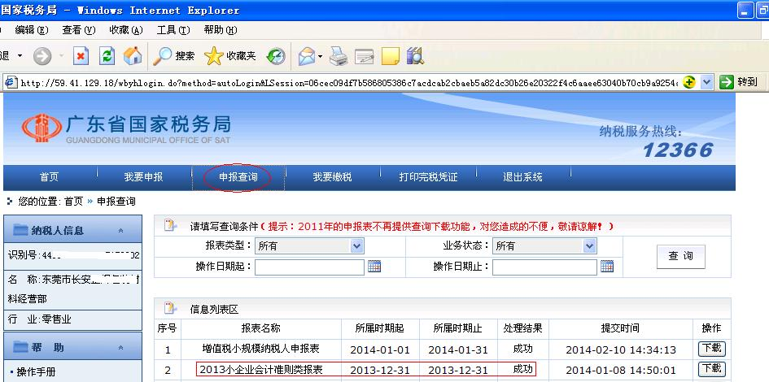

二、增值税小规模纳税人税人报送的资料
1、《增值税纳税申报表》（适用于增值税小规模纳税人）；
2、《增值税纳税申报表（适用于增值税小规模纳税人）附列资料》；
3、《应税服务扣除项目清单》；
4、《文化事业建设费申报表》。（广告业附）
第2、3项为小规模纳税纳税人提供营业税改征增值税的应税服务，按照国家有关营业税政策规定差额征收营业税的必报资料，其他小规模纳税人不需填写。第4项为营改增有广告收入税种的必报资料，其他小规模纳税人不需填报。

5、纳税人必须网上上传其2013年小企业会计准则或一般企业的月报财务报表。
需提供查询结果打印页面如上图所示：
（注意红框中的所属期，要申报至2013.12.31）

三、消费税纳税人报送的资料
1、消费税纳税申报表。

长安税务分局
2014年2月14日
温馨提示：
档案袋封面可到
www.dgcags.net-下载中心-档案袋封面

